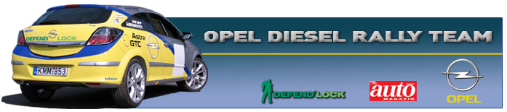

Opel Diesel Rally Team
Sajtóinformációk, korlátlan felhasználásra

Szombathely Rali 2007 (előzetes)
Bessenyey Zoltán – Papp György
Opel Astra GTC CDTi (N/4)

Remek részeredmények után, a hátsó lökésgátlók törése miatt kellett feladnia az évad első murvás versenyét az Opel Diesel Rally Team párosának, Bessenyey Zoltánnak és Papp Györgynek. Az egyetlen hazai dízel raliautó legénysége, most a sokkal jobb minőségű szombathelyi versenyen szeretne bizonyítani.

Bessenyey Zoltán: „A legfontosabb dolog ezen a hétvégén, hogy beadtunk egy észrevételt, amely a kocsi átsorolását szorgalmazza. Miután neveztünk a rozsnyói szlovák futamra, a rendezők jelezték felénk, a kocsi nem az N/4-es kategóriába tartozik. Az FIA szabályai egyértelműen fogalmaznak, így a kocsi vagy N/3-as, vagy A/7-es kategóriába való. Szeretnénk újra N/3-ban menni vele, és reméljük erre már most Szombathelyen lehetőségünk lesz. A pályák és a verseny nagy újdonságot nem jelentenek számunkra, bár az utak minősége sok helyen romlott tavalyhoz képest. Azzal, hogy három alkalommal megy majd rajtuk végig a magyar mezőny, bizony további romlást prognosztizálok, így többféle gumival is készülünk. Nem szeretem túlzottan ezt a futamot, hiszen a gyors és nagyon csúszós pályákon könnyű hibázni, és az út mellett végighúzódó árkok nem bocsátanak meg. Bízom benne, hogy jó versenyt vívhatunk, igaz az egynapos lebonyolítás miatt nagyon fáradtak leszünk. Szeretnék ünnepelni szombat este, ha lehet nem csak a dízel elsőséget, hanem az N/3-as kategória első helyét is. Ehhez persze még sok mindennek történnie kell, és a többieknek is lesz hozzá pár szavuk, de mindenképpen nyerni megyünk Szombathelyre.”

